Thème 3 : Le phonographe d’Edison – S3
Auteur : François Lemercier, professeur des écoles au Havre
D'après https://www.fondation-lamap.org/fr/edison

Sciences à la maison.

Activité 1 : Rappel : qu’est-ce que le son ?
La semaine dernière nous avons travaillé avec un diapason et nous en avons conclu que :
Quand les objets vibrent, ils produisent du son. Certaines vibrations sont si petites ou rapides que l’on ne peut pas les voir à l’œil nu, mais on peut, par exemple, les voir dans l’eau.
Vous pouvez visionner cette vidéo :
http://phymain.unisciel.fr/vibrations-dun-diapason/
Pour voir le son, regarder : expériences à ne pas reproduire seul...

- https://www.youtube.com/watch?v=iglGQGEDHAg&feature=youtu.be
- https://www.youtube.com/watch?v=Q3oItpVa9fs

Trace écrite à apprendre :
Comme nous l’avons vu avec le diapason, le son fait vibrer la matière. On peut voir l’eau ou la matière solide vibrer, alors que l’on ne peut pas voir l’air.
Le son nous arrive pourtant grâce à la vibration de l’air.

Activité 2 : Produire des sons différents avec une même matière.

A la maison, vous pouvez prendre un bâtonnet de glace, un pique à brochettes, une baguette chinoise ou une touillette en bois ou en plastique.
(Vous pouvez aussi prendre une cuillère ou une lame de scie à métaux)
Consigne : Il faut produire des sons avec cet objet.

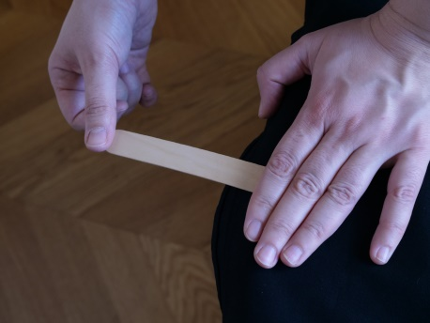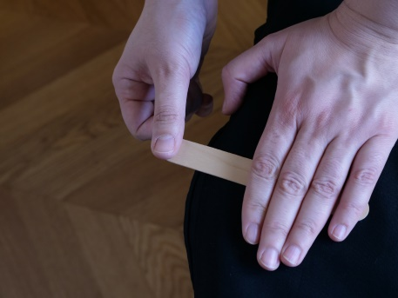
Manipulations à faire

Quel son pouvez-vous obtenir avec des « touillettophones » ? Notez vos remarques et envoyez-les moi.

J’espère que vous prendrez du plaisir à faire cette séance.

